关于组织区内企业和个体工商户
领取“企业码”的通知

区内各企业、个体工商户：
为贯彻落实国务院做好新增财政资金直达市县基层、直接惠企利民工作座谈会精神，做好“六稳”“六保”工作，加快推动“直达市县基层、直接惠企利民”政策落地，现组织区内企业和个体工商户在6月30日前集中领取企业码，有关工作通知如下：
一、“企业码”简介
企业码”是以二维码为标识，由多部门、多单位、多机构共同发起为企业打造的一站式快速服务通道。企业通过“企业码”可提高办事效率，实现各类服务一站式办结。
二、“企业码”领取方式
企业法人下载“浙里办”app，通过法人账户登录后，在app首页中搜索“企业码”，点击进入领码，领码后直接进入企业码应页面，无需重复领码。具体操作流程见附件1。常见问题解答见附件2。
三、“企业码”领取要求
请区内各企业、个体工商户于6月30日完成企业码领取，不明事项可联系区经信局，联系电话：81187822、81187714。

附件1：“企业码”领取具体操作流程
附件2：“企业码”领取常见问题解答

杭州高新区（滨江）经济和信息化局
2020 年 6 月 28 日
附件1：
“企业码”领取具体操作流程

企业法人下载“浙里办”app，在app中搜索“企业码” 后，通过法人账户登录，第一次进入需要点击领码，领码后直接进入企业码应页面，无需重复领码。具体的步骤如下：
情况1：企业有浙里办账号密码
首先打开浙里办app，点击“我的”，选择法人用户，输入账号密码后登录。登录后在首页搜索框内搜索“企业码”，点击进入领码即可。
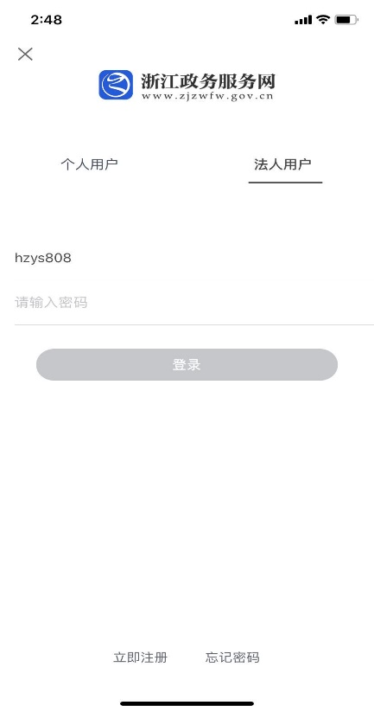
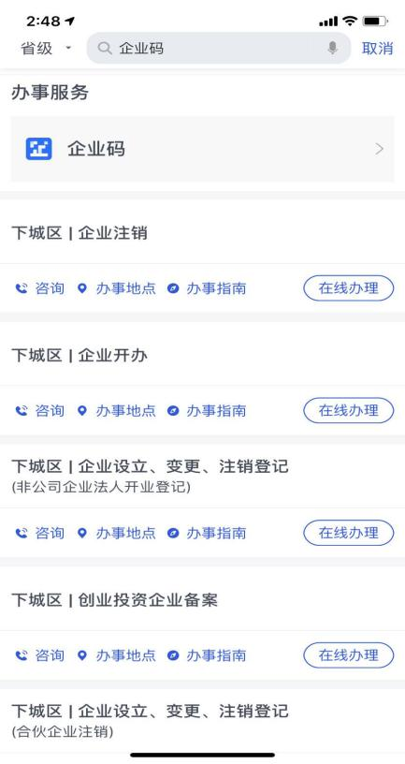

情况2：无浙里办账号
首先进行账号密码注册，推荐使用网页注册。
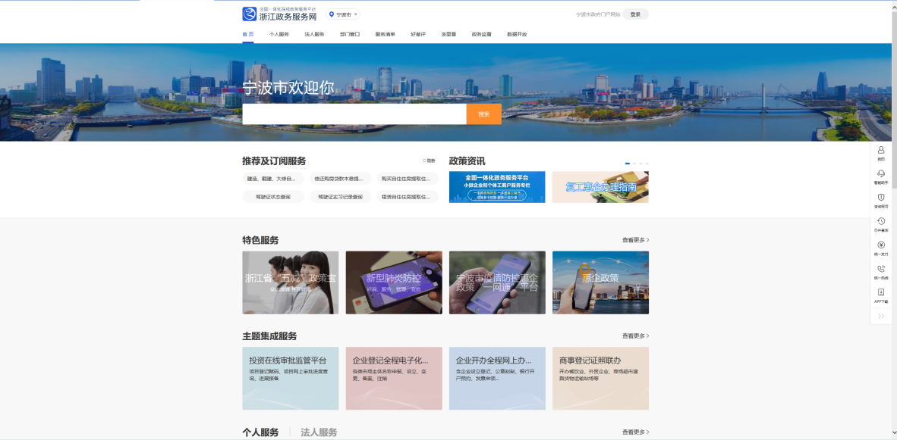
第一步，打开网址http://www.zjzwfw.gov.cn

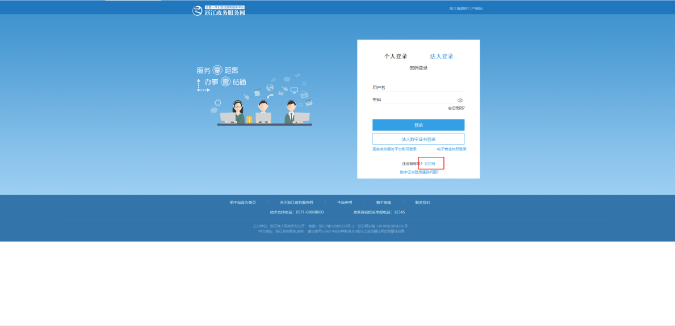
第二步，选择右上角登录，选择法人登录进入如下界面。点击“去注册”

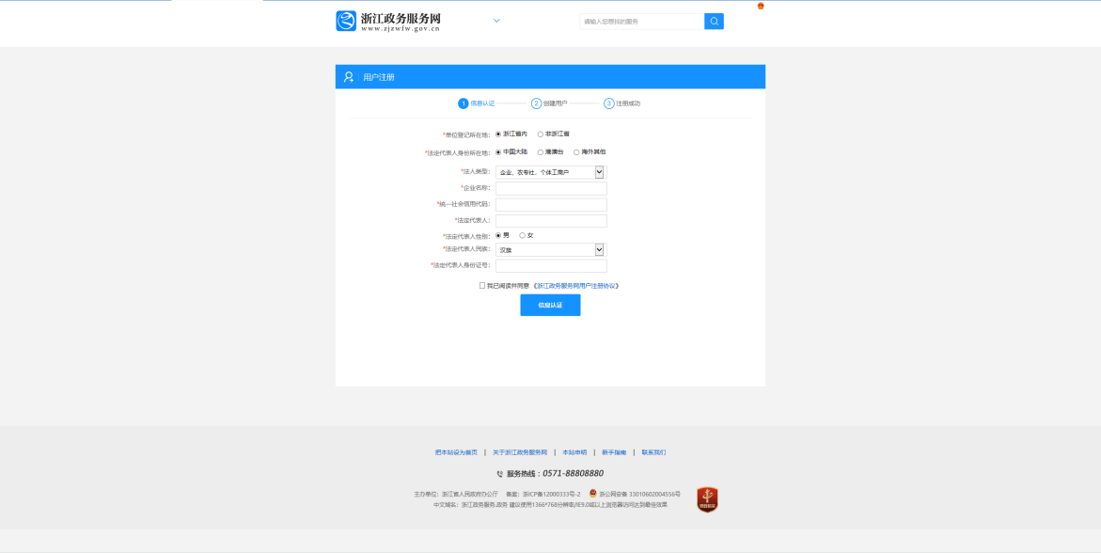
第三步，填写相关信息并完成认证后即可完成注册。
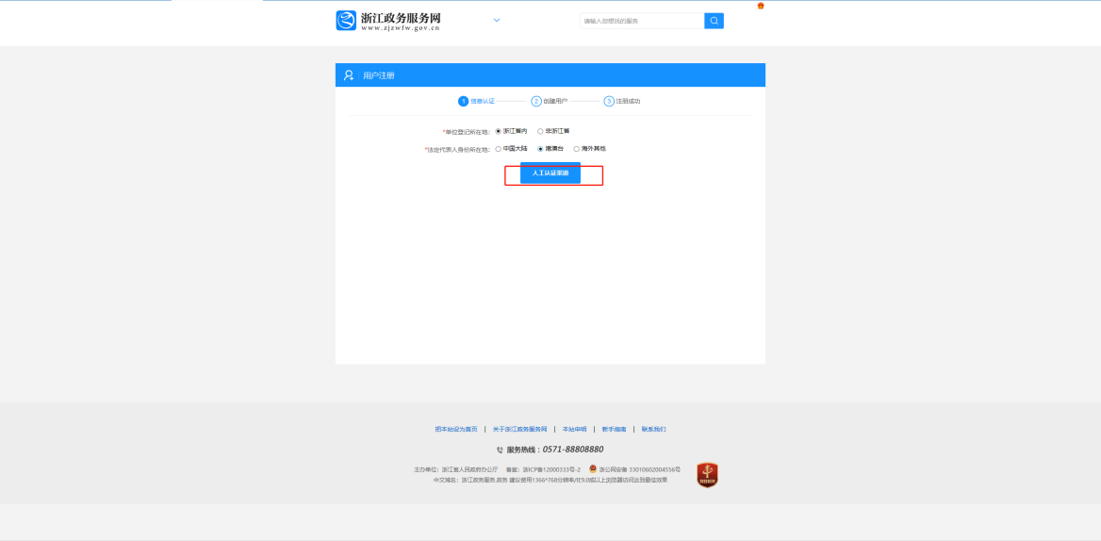
注：如企业是外商投资企业，法定代表人身份证属于港澳台或者海外，请按下图操作。根据实际情况选择法人身份证所在地并进行人工验证。
完成以上步骤后，重复情况1的操作即可。
另外附上浙里办APP注册账号的方式，两者选择一种注册即可，推荐使用网页注册。
第一步，点击我的，选择法人用户后，点击下方立即注册。
第二步，填写相关信息并验证手机号后完成注册，重复操作1，登录领码。
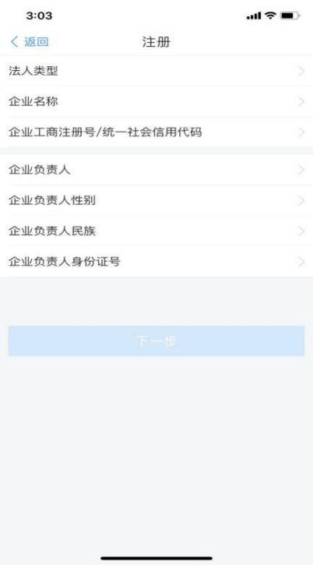
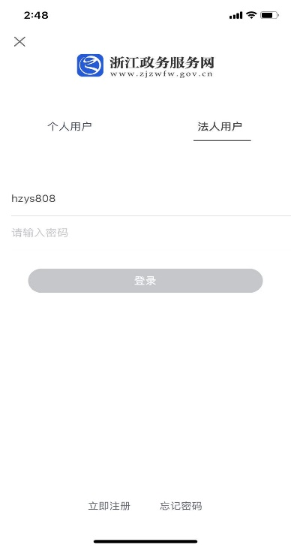

附件2
“企业码”领取具体常见问题解答

政务服务网法人账号热线电话：400-888-4636
法人账户注册常见问题：
1.注册提示“法人法人信息实名认证失败”或“负责人信息实名认证失败”怎么办？
答：企业证照上的负责人或法人是谁就写对应的名字，若您的信息输入无误则点击“人工认证渠道”按照提示路径进行申请即可，申请之后审核时长为一个工作日内
，审核之后将用短信方式告知经办人。

2.法人是港澳台人士，怎么注册？
答：注册时法人代表所在地选择港澳台，点击“人工认证渠道”按照路径进行填写信息比对、创建用户、等待审核，审核时长为一个工作日内，审核之后将用短信方式通知经办人。

3.法人是外国人，怎么注册？
答：注册时法人代表所在地选择选择海外其他，点击“人工认证渠道”按照路径进行填写信息比对、创建用户、等待审核，审核时长为一个工作日内，采取短信方式通知经办人。

4.我不是浙江省内的企业，怎么注册？
答：省外企业注册选择“非浙江省”点击“人工认证渠道”按照路径进行填写信息比对、创建用户、等待审核，审核时长为一个工作日内，审核之后会用短信方式提醒经办人登陆。

5.我企业还在登记设立阶段，没有营业执照等企业证件，只有预核准通知书，怎么注册？
答：只有一张预核准通知书，其他资料都没下发，也可以通过“人工认证渠道”
按照路径进行填写信息比对、创建用户、等待审核，审核时长为一个工作日内，审核之后会用短信方式提醒经办人登陆。
注意：能否提供含有法人编号的法人单位，证件选择不能提供（单位尚在筹建中等情况），上传证件里上传预核准通知书。

6.我是村委会，没有证件怎么注册？
答：开具上级部门的证明或经办人写个说明盖公章，证明/说明里说明要注册的单位名称、进政务网办理的项目、 加盖公章/部门章或上级部门的公章；准备好之后可以通过“人工认证渠道”
按照路径进行填写信息比对、创建用户、等待审核，审核时长为一个工作日内，审核之后会用短信方式提醒经办人登录。
注意：能否提供含有法人编号的法人单位，证件选择不能提供（单位尚在筹建中等情况），上传证件里上传对应文件/批文/证明/说明。

7.注册的用户名密码忘记，怎么找回？
答：点击政务网忘记密码→手机号和单位编号找回，需输入注册时绑定的手机号码找回；若忘记注册时绑定是手机号码则联系法人账户专线400-888-4636。

8.法人登录提示“法人数据库异常”或“您单位的组织机构代码号数据异常”怎么办？
答：可能是系统故障，建议您一个小时之后再登陆试试，若还是此提示，则联系法人账户专线400-888-4636。

9.登陆提示“密码输入次数过多，您的账号已被锁定”
答：为保护企业账号安全以防被暴力破解，输入10次会锁定，出现此提示请联系法人账户专线400-888-4636。

10.如何修改法人账号绑定的经办人信息？
答：法人用户名登陆之后，右上角账户设置点开，下面可以看到经办人信息，若需要修改则点击“变更使用人信息”，然后按照提示操作即可。

